Desventajas de Mac:
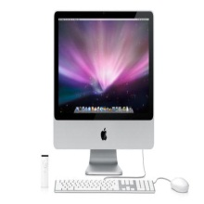
Desventajas del Sistema operativo respecto a Windows:
• No Existe una gran cantidad software para Mac, comparando con la cantidad que existe para Windows, aunque eso está cambiando poco a poco.
• No está hecho para correr los últimos juegos, usan componentes que solo pueden correr en Windows.
• Es difícil encontrar quién pueda dar soporte.
Desventajas hablando respecto al hardware:
• Solo puedes configurarlo a la hora de comprar el equipo.
• Es hardware es costoso (aunque viene incluido en la máquina).
• El remplazo de las piezas es caro y no puede hacerlo cualquiera.
• Es difícil encontrar quién pueda dar soporte.

